U 2020. GODINI KOD PODUZETNIKA, PRORAČUNA I PRORAČUNSKIH KORISNIKA TE
NEPROFITNIH ORGANIZACIJA VIŠE OD 1,28 MILIJUNA ZAPOSLENIH
U ovoj kratkoj analizi prezentiran je broj poduzetnika, neprofitnih organizacija te proračuna i proračunskih korisnika i broj zaposlenih u sve tri navedene vrste subjekata, na temelju podataka iz financijskih izvještaja za 2020. godinu. Na razini RH za 2020. godinu, dostupni su podaci za ukupno 159.153 poslovnih subjekata među kojima su poduzetnici, proračuni i proračunski korisnici te neprofitne organizacije. Kod navedenog broja subjekata bilo je ukupno 1.286.546 zaposlenih, što je udio od 44,8% u ukupnom broju radno sposobnog stanovništva u dobi od 15 do 64 godine, a koji je prema procjeni Državnog zavoda za statistiku bio 2.873.828. Od 1.286.546 zaposlenih, 73,7% je zaposleno kod poduzetnika, 24,3% je zaposleno kod proračuna i proračunskih korisnika, a preostalih 2% je zaposleno kod neprofitnih organizacija.
Najveći broj poduzetnika i zaposlenih u 2020. godini bio je u županiji Grad Zagreb (46.347 poduzetnika i 369.080 zaposlenih), a jednako tako u ovoj je županiji sjedište najvećeg broja proračuna i proračunskih korisnika (561) i neprofitnih organizacija (4.580) te najviše zaposlenih kod navedenih skupina subjekata (tablica 1.).
Najmanji broj poduzetnika i zaposlenih kod poduzetnika bio je u Ličko-senjskoj županiji (968 poduzetnika i 4.693 zaposlenih), što je na razini te županije udio od 55,9% zaposlenih u ukupnom broju zaposlenih kod sve tri vrste subjekata županije, dok je u istoj županiji udio broja zaposlenih kod proračuna i proračunskih korisnika najveći (41,7%). Razlog tome je što u Ličko-senjskoj županiji sjedište ima proračunski korisnik, Javna ustanova NP Plitvička jezera, sa 745 zaposlenih, što je 21,3% od ukupnog broja zaposlenih kod proračunskih korisnika LSŽ. Javna ustanova NP Plitvička jezera ima najviše zaposlenih među 1.265 subjekata (poduzetnika, proračuna i proračunskih korisnika i neprofitnih organizacija) sa sjedištem u LSŽ. Za usporedbu, druga na listi po broju zaposlenih je OPĆA BOLNICA GOSPIĆ s 245 zaposlenih.
Tablica 1. Broj poduzetnika, proračuna i proračunskih korisnika, neprofitnih organizacija te broj zaposlenih u svakoj od tri navedene skupine u 2020. godini
Naziv županije | Broj poduzetnika | Broj zaposlenih kod poduzetnika | Broj proračuna i proračunskih korisnika | Broj zaposlenih kod proračuna i prorač. koris. | Broj neprofitnih organizacija | Broj zaposlenih kod neprofitnih organizacija | Broj zaposl. kod sve tri skupine subjek.
Bjelovarsko-bilogorska | 2.260 | 15.199 | 123 | 5.358 | 348 | 541 | 21.098
Brodsko-posavska | 2.151 | 18.883 | 116 | 6.254 | 329 | 735 | 25.872
Dubrovačko-neretvan. | 4.393 | 19.656 | 161 | 7.248 | 548 | 984 | 27.888
Grad Zagreb | 46.347 | 369.080 | 561 | 146.179 | 4.580 | 9.194 | 524.453
Istarska | 11.402 | 49.082 | 224 | 10.849 | 956 | 832 | 60.763
Karlovačka | 2.417 | 17.749 | 127 | 5.782 | 492 | 520 | 24.051
Koprivničko-križevačka | 2.020 | 18.057 | 106 | 4.696 | 320 | 432 | 23.185
Krapinsko-zagorska | 2.459 | 21.356 | 137 | 5.454 | 363 | 341 | 27.151
Ličko-senjska | 968 | 4.693 | 89 | 3.500 | 208 | 198 | 8.391
Međimurska | 3.547 | 28.768 | 110 | 4.368 | 344 | 423 | 33.559
Osječko-baranjska | 5.869 | 42.579 | 248 | 16.560 | 975 | 1.845 | 60.984
Požeško-slavonska | 979 | 8.567 | 77 | 4.029 | 252 | 381 | 12.977
Primorsko-goranska | 11.461 | 61.359 | 262 | 17.667 | 1.227 | 1.609 | 80.635
Sisačko-moslavačka | 2.325 | 19.938 | 161 | 7.974 | 511 | 951 | 28.863
Splitsko-dalmatinska | 15.308 | 79.085 | 374 | 22.791 | 1.605 | 2.988 | 104.864
Šibensko-kninska | 2.653 | 12.336 | 119 | 5.913 | 440 | 898 | 19.147
Varaždinska | 4.276 | 43.889 | 145 | 8.227 | 513 | 643 | 52.759
Virovitičko-podravska | 1.222 | 9.105 | 84 | 3.734 | 230 | 405 | 13.244
Vukovarsko-srijemska | 2.273 | 20.063 | 173 | 8.044 | 502 | 829 | 28.936
Zadarska | 5.421 | 25.386 | 187 | 9.068 | 678 | 694 | 35.148
Zagrebačka | 9.258 | 63.044 | 185 | 8.857 | 954 | 677 | 72.578
Ukupno RH | 139.009 | 947.874 | 3.769 | 312.552 | 16.375 | 26.120 | 1.286.546
Izvor: FINA – godišnji financijski izvještaji poduzetnika, proračuna i proračunskih korisnika, neprofitnih organizacija za 2020. g.
Prema prosječnom broju zaposlenih po poduzetniku u 2020. godini, na prvom je mjestu Varaždinska županija (10,3 zaposlenih po poduzetniku), a na drugom Koprivničko-križevačka županija (8,9 zaposlenih po poduzetniku). Poduzetnik s najviše zaposlenih u Varaždinskoj županiji je BOXMARK LEATHER d.o.o. (2.234), a u Koprivničko-križevačkoj županiji PODRAVKA d.d. (3.105). Najmanji broj zaposlenih po poduzetniku bio je u Istarskoj (4,3), Dubrovačko-neretvanskoj (4,5), Šibensko-kninskoj (4,6), Zadarskoj (4,7) i Ličko-senjskoj županiji (4,8).
Najveći udio zaposlenih kod poduzetnika u ukupnom broju zaposlenih kod sve tri vrste subjekata bio je u Zagrebačkoj (86,9%), Međimurskoj (85,7%), Varaždinskoj (83,2%) i Istarskoj županiji (80,8%).
Grafikon 1. Top 5 županija s najvećim udjelom broja zaposlenih kod poduzetnika u ukupnom broju zaposlenih kod sve tri skupine u 2020. godini
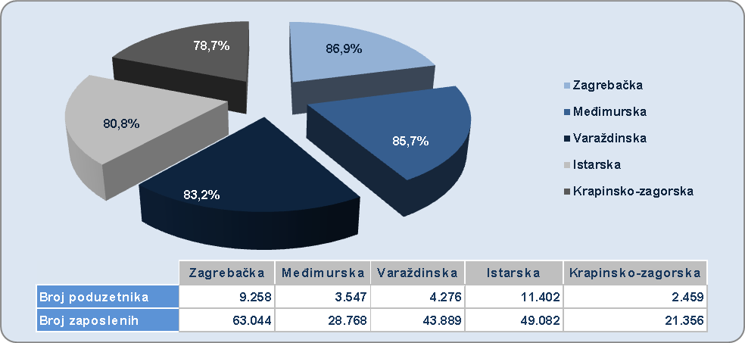
Izvor: FINA – Godišnji financijski izvještaji poduzetnika, proračuna i proračunskih korisnika, neprofitnih organizacija za 2020. g.
Najveći broj proračunskih korisnika i zaposlenih kod proračunskih korisnika bio je u županiji Grad Zagreb gdje je u 2020. godini bilo sjedište 561 proračunskih korisnika sa 146.179 zaposlenih (260,6 zaposlenih po proračunskom korisniku). Na drugom mjestu je Splitsko-dalmatinska županija s 374 proračunskih korisnika i 22.791 zaposlenih (60,9 zaposlenih po proračunskom korisniku). Proračunski korisnik s najviše zaposlenih u Gradu Zagrebu je KBC Zagreb s 5.642 zaposlenih, a u Splitsko-dalmatinskoj županiji KBC Split s 3.655 zaposlenih. Najmanji broj proračunskih korisnika bio je u Požeško-slavonskoj (77), Virovitičko-podravskoj (84) i Ličko-senjskoj županiji (89). Najveći prosječan broj zaposlenih po proračunskom korisniku bio je u županiji Grad Zagreb (260,6 zaposlenih po proračunskom korisniku), a najmanji u Ličko-senjskoj (39,3 zaposlenih po proračunskom korisniku), Međimurskoj (39,7 zaposlenih po proračunskom korisniku) i Krapinsko-zagorskoj županiji (39,8 zaposlenih po proračunskom korisniku).
Grafikon 2. i 3. Top 5 županija s najvećim udjelom broja zaposlenih kod proračuna i proračunskih korisnika te kod neprofitnih organizacija u ukupnom broju zaposlenih kod sve tri skupine u 2020. godini
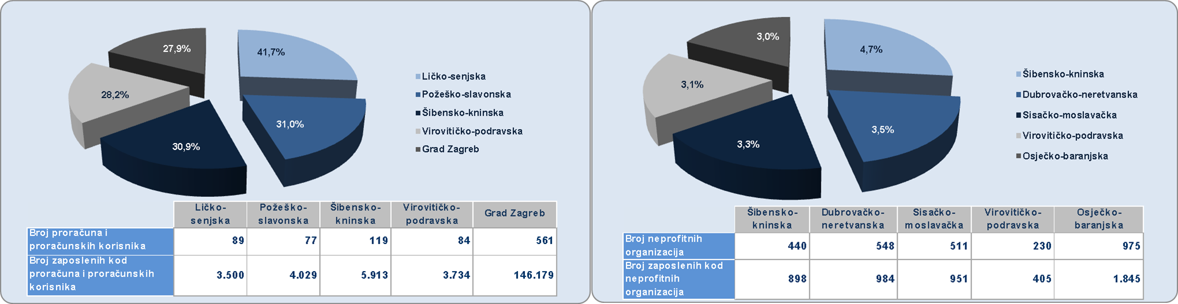
Izvor: FINA – Godišnji financijski izvještaji poduzetnika, proračuna i proračunskih korisnika, neprofitnih organizacija za 2020. g.
Najveći broj neprofitnih organizacija imalo je sjedište u Gradu Zagrebu, njih 4.580 s 9.194 zaposlenih. Na drugom mjestu je Splitsko-dalmatinska županija s 1.605 neprofitnih organizacija i 2.988 zaposlenih.
Promatrano na razini RH, prosječan broj zaposlenih po poduzetniku je 6,8, po proračunu i proračunskom korisniku neusporedivo je veći, 82,9 zaposlenih, a po neprofitnoj organizaciji prosječan broj zaposlenih je 1,6.

Svi podaci prikupljeni su i obrađeni prema sjedištu poduzetnika i neprofitnih organizacija, iako se njihovo poslovanje odvija i na drugim područjima izvan njihova sjedišta. Bez obzira na ovo ograničenje, prezentirani podaci daju dobar pregled o njihovom broju i broju zaposlenih na razini županija u 2020. godini.

Broj subjekata koji su sastavili financijske izvještaje na odgovarajućim obrascima, sukladno zakonskim propisima.
Pravne i fizičke osobe, obveznici poreza na dobit.
Uključeni su samo podaci poslovnih subjekata obveznika poreza na dobit koji su predali godišnji financijski izvještaj za 2020. g.

